**CENTRO UNIVERSITARIO UAEM ATLACOMULCO**

**LICENCIATURA EN INGENIERIA EN COMPUTACIÓN**

**ICO-29 2025B**

**PARADIGMAS DE PROGRAMACIÓN**

**“DAO (Data Access Object)”**

**Docente: JULIO ALBERTO DE LA TEJA LOPEZ**

**Alumna: Sarahi Hipolito Cruz**

**INTRODUCCIÓN:**

**REPOSITORIO:**

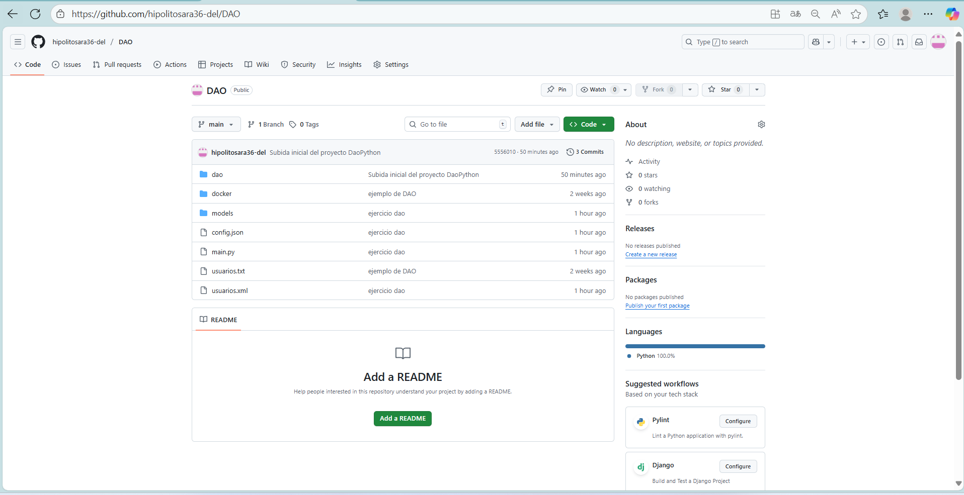

**MySQL:**

**SQL SERVER:**

**EXCEL:**